SEVİM NERİM DEMİRCİOĞLU ANAOKULU EKO OKUL PROJESİ 2024-2025 1.DÖNEM RAPORU
- Proje için hazırlanan broşürler okul web sitesinde yayınlandı, sınıf whatsapp guruplarında paylaşıldı ve çevre sakinleri - esnaflarına dağıtılarak içeriği hakkında bilgilendirildi.
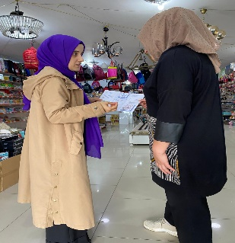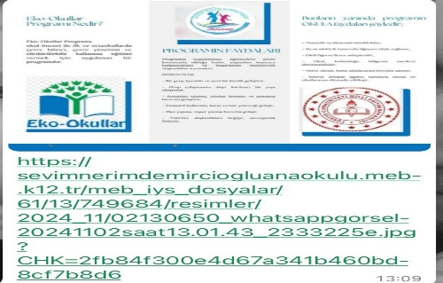
- Eko okul projesinin amacı ve uygulanışı hakkında okul personeli ve öğretmenleriyle toplantı yapıldı .Eko okul komitesi ve eko okul timi oluşturuldu.
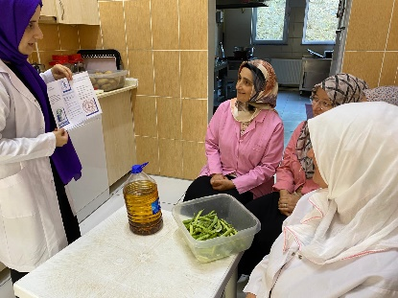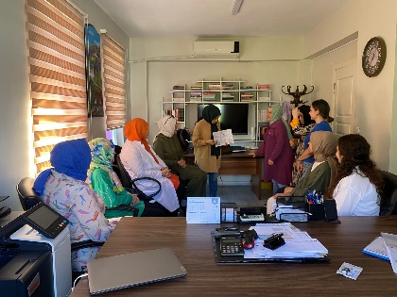
- Eko okul panosu hazırlanarak belirlenen yere asıldı.Yapılan çalışmalar panoda sergilenerek geri dönüşüme dikkat çekildi.
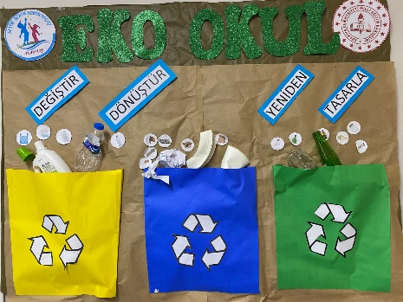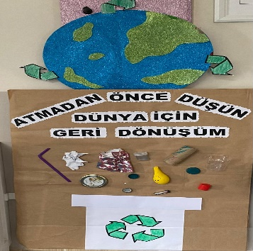
- Eğitim sürecine doğayı dahil ederek öğrencilere farklı bir öğrenme deneyimi sunulması sağlanmak amacıyla açık hava sınıfları oluşturuldu. Çocuklara keyifli öğrenme ortamları sağlandı.
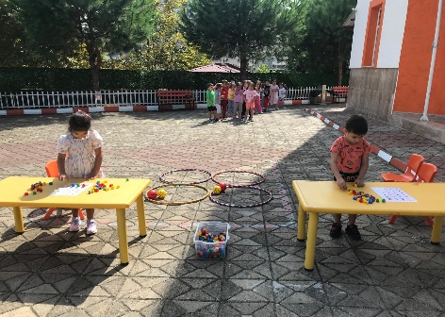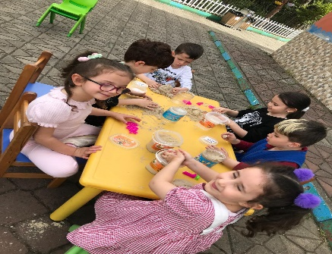
- Öğrencilerle sınıflarda bilinçli tüketici olmak için alış- veriş yaparken hazırladığımız listelerin öncelik sırası nasıl olmalı sorusuna yanıt aradık sonrasında velilerimize Whatsapp guruplarından ulaşarak hafta sonu ihtiyaç listesi hazırlanarak ihtiyaç mı istek mi olarak çocuklarla guruplandırmaları istendi.
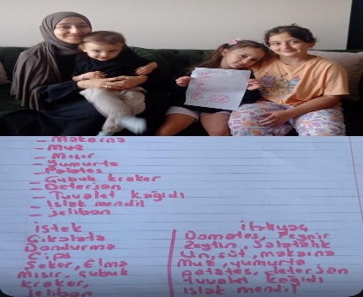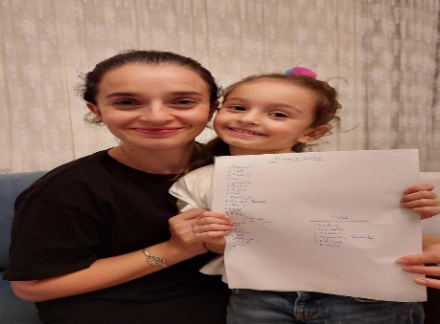

- Sınıflarda geri dönüşümün önemi hakkında eğitici videolar izletildi.Ayrıca geri dönüşüm kutularının renklerine dikkat çekildi. Öğrencilerle afiş tasarım çalışması yapıldı. Atıl durumda olan kartonlar sınıflarda kullanılarak proje ve sanat çalışmaları yapıldı.
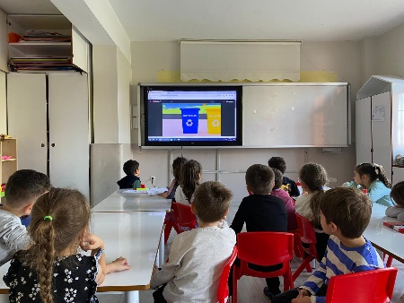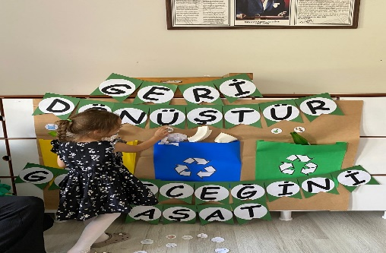
- Atık azaltımı ile ilgili lavabolara ve elektrik düğmelerine uyarıcı levhalar hazırlandı. Öğrenciler bilgilendirilerek uygun yerlere asıldı. Bunların kontrolü sorumlu öğrenciler tarafından sağlandı.
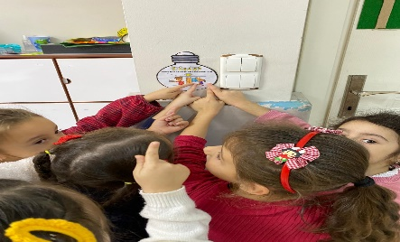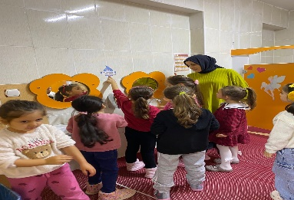
- Naylon poşet kullanımını azaltmak için velilerimizle birlikte kullanılmayan kıyafetlerden bez çanta tasarlamaları yapıldı ve poşet yerine bu çantalar kullanıldı.
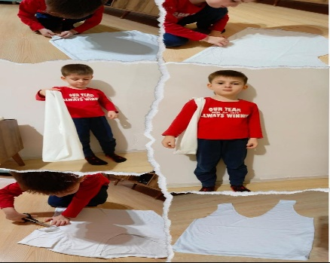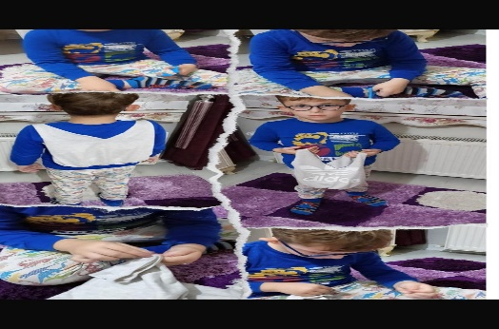
- Plastik şişe kullanımını azaltmak için okul katlarına su sebili yerleştirildi ve matara kullanımı teşvik edildi.
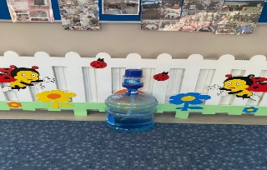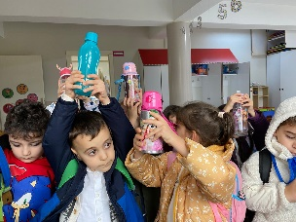

- Hayvanları koruma haftası kapsamında plastik şişe ve atıl kartonlardan kuş ve kedi yuvaları yapıldı. Okul bahçesine yerleştirildi. Ayrıca kağıt havlu rulolarından kuş yemlikleri hazırlanarak ağaç dallarına asıldı.
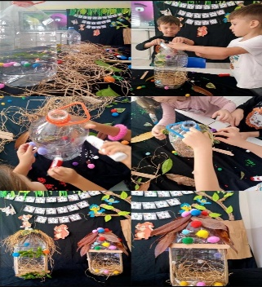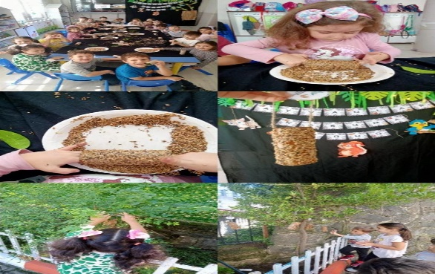

- Ekim ayı başında, sınıflarda her gün düzenli olarak tüketilen meyve kabukları toplanarak okulun arka bahçesinde bir kompost alanı oluşturuldu, bu alanın belli olması için bir tabela yerleştirildi. Çocuklarla birlikte toplanan kabuklar alana gömüldü ve ay sonunda gelip kontrol edileceği söylendi. Bir ay sonra yapılan kontrolde meyve kabuklarının tamamen çürüyerek toprağa karıştığı gözlemlendi. Karışımın toprağı beslediği ve bu beslenmenin sonucu olarak toprakta bolca solucan oluştuğu çocuklar tarafından gözlemlendi.
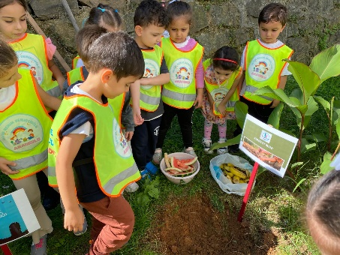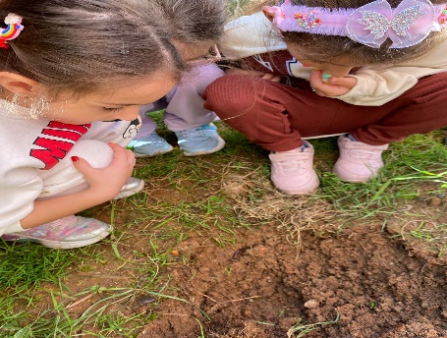

- Sınıflarda öğrencilerle israf konusu konuşularak, bayat ekmekleri nasıl değerlendirebiliriz tartışması yapıldı, ve bayat ekmek tarif kitabı oluşturuldu. Ayrıca yemek artıklarının sokak hayvanlarına verilmesi ile ilgili değerlendirmeler yapıldı.Okulumuzda ise ayrıştırılan yemek artıkları okulumuz da bakımı yapılan tavuklarımıza düzenli şekilde verildi.
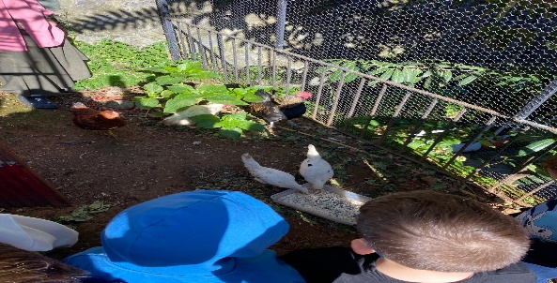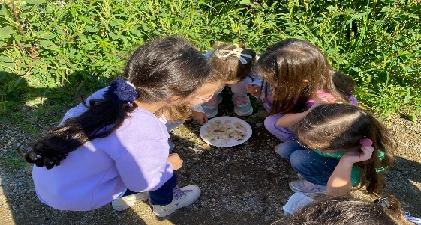

- Eko Okul timindeki çocuklarla okul katları gezilerek hangi alanlarda hangi atıklar çıkıyor kontrolü yapıldı. Çıkan atıklar guruplandırılarak çocuklarımızın seviyesine göre oluşturulan haritalarda işaretlemeler yapıldı. En çok gıda atığının Mutfak, en çok kağıt atığının Sınıflar, en çok su atığının lavabolar olduğu tespit edildi.
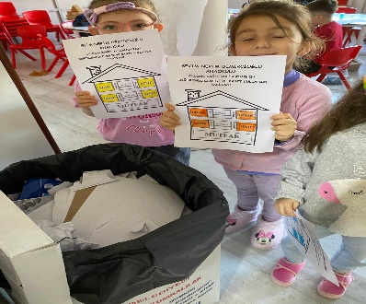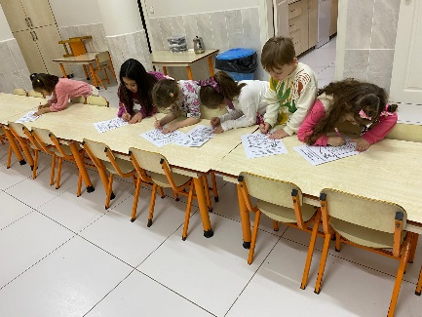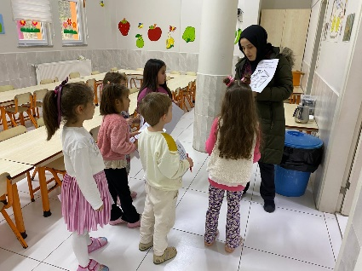

- KASIM-ARALIK ayını kapsayacak sınıflar arası ödüllü pil toplama yarışması düzenlendi. Bu yarışmanın duyurusu veli whatsapp guruplarında paylaşılarak ve Eko Okul panosunda sergilenerek yerel bölgenin ve velilerin dikkati çekildi ve atık pil toplama konusunda teşvik yapıldı.
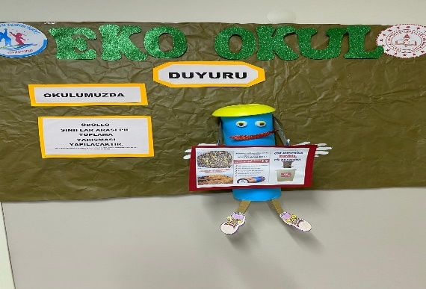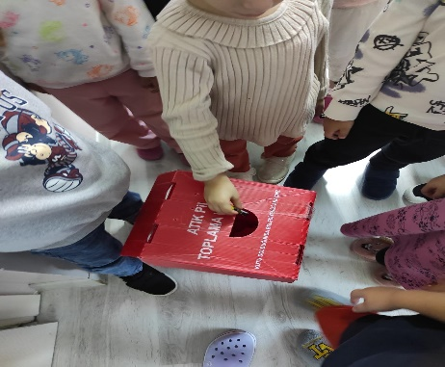

- Çocuklarla geri dönüşümün önemi ve gerekliliği hakkında konuşulup plastiklerin çevremize, doğamıza verdiği zararı görmek için çocuklarla birlikte okulun arka bahçesinde bir plastik mezarlığı oluşturuldu. Plastikler toprağa gömüldü ve ay sonunda plastiklerin durumu gözlemlendi. Plastik atıkların doğada kendiliğinden kaybolmadığı gözlemlendi. Ardından sınıflarda plastik kirliliğini anlatan bilgilendirici animasyon izlendi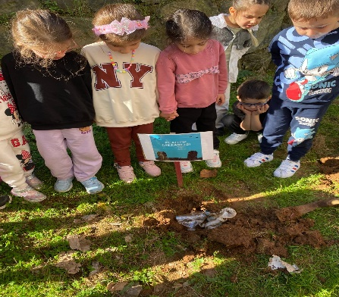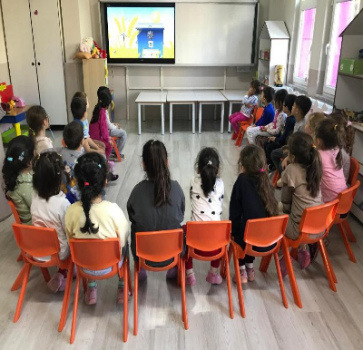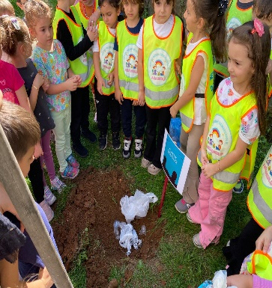

- Dünya sıfır atık günü için geri dönüşüm malzemelerinden müzik aletleri tasarlandı ve bahçede tolumun sıfır atığa dikkatini çekmek için ritim çalışması yapıldı.
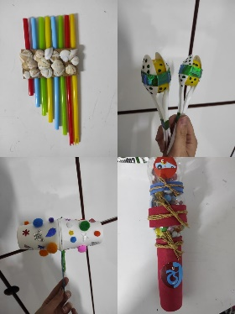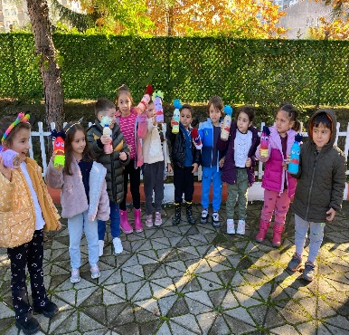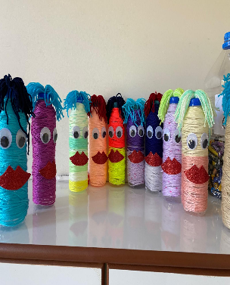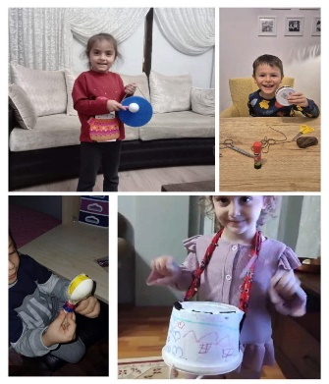

- Geri dönüşümün önemini ve gerekliliğini anlatan tiyatro etkinliği düzenlenerek çocukların hem eğlenmeleri hem de öğrenmeleri sağlandı.

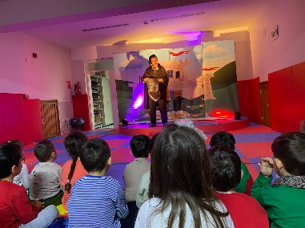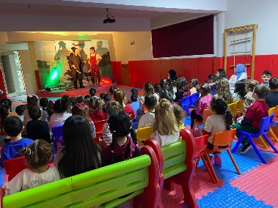

- Geri dönüşüme dikkat çekmek için çocuklarla artık materyallerle de oyunlar oynanabileceği hakkında sohbet edilip oyunlar kuruldu ve eğlenceli vakit geçirildi.
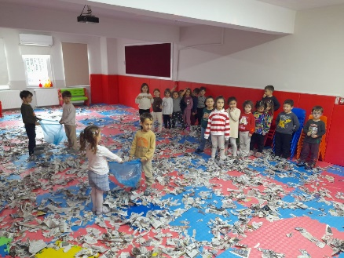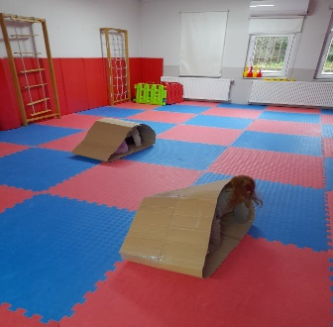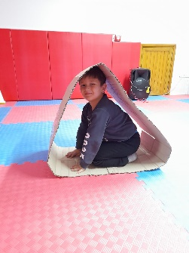
- 10 Kasım ATATÜRK’ ü anma etkinlikleri için geri dönüşüm materyalleriyle etkinlikler tasarlandı.Yapılan çalışmalar okul girişinde sergilendi.
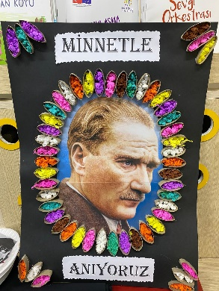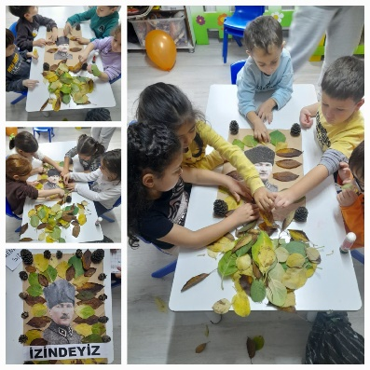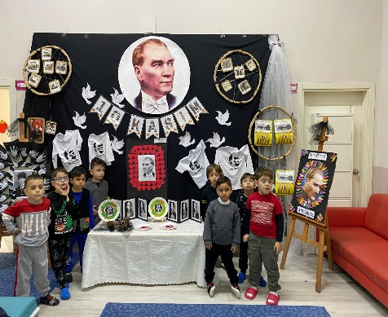
- Toplu taşımanın neden kullanılması gerektiği hakkında hem çocuklarımızın hem de velilerimizin dikkatini çekecek afiş tasarım çalışmaları yapıldı. Yapılan afiş çalışmaları Eko Okul panosunda sergilendi.
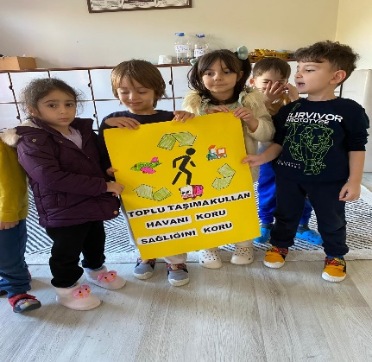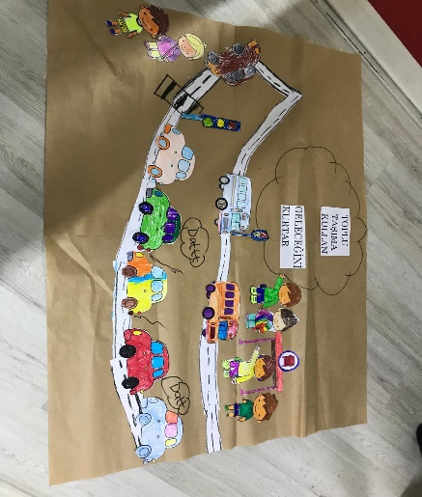

- Elektrikli araçların çevre açısından avantajlarını anlatan broşür hazırlanarak hem Eko Okul panosunda sergilenerek hem de veli guruplarında paylaşılarak bilgilendirmeler yapıldı.
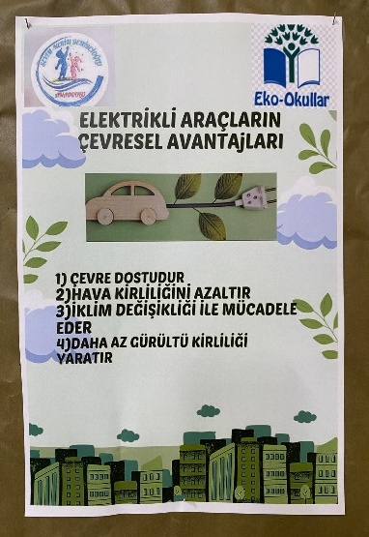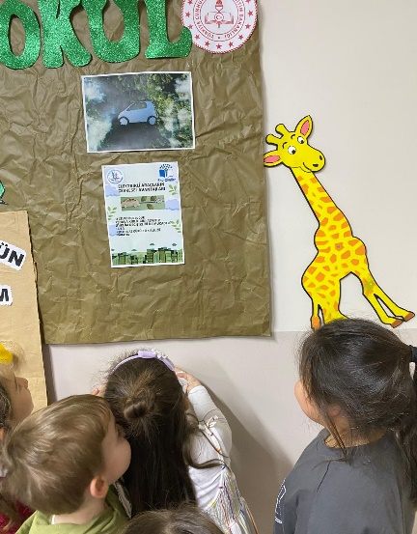

- İklim değişikliği nedir? Etkileri nelerdir? Çocuklara animasyon izletildi ve hikaye okundu. Ardından iklim değişikliğine dikkat çekmek için afiş çalışmaları yapıldı ve eko okul panosunda sergilendi.
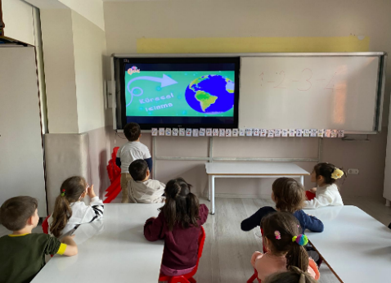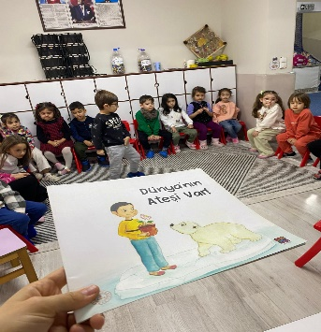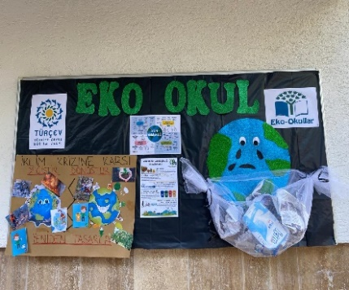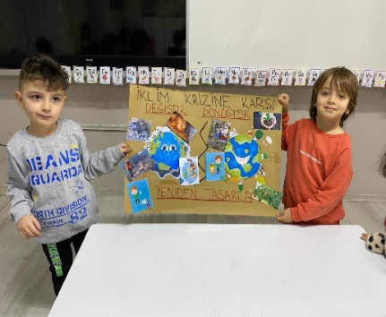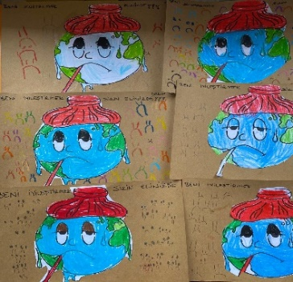

- Karbon ayak izi neye denir, niçin hesaplanır , azaltmak için neler yapılabilir ?bunun hakkında çocuklarla görsellerden faydalanarak konuşuldu ve çocuklarla birlikte sanat çalışması yapıldı.

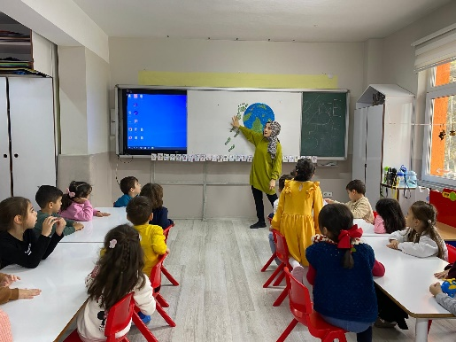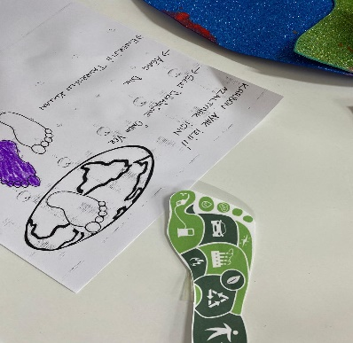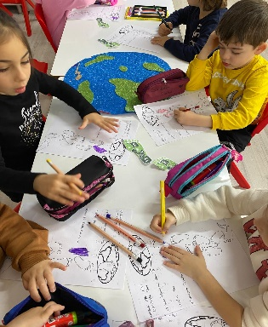

- Okulumuz öğretmenlerine karbon ayak izi ölçüm anketi hazırlanarak dağıtıldı ve öğretmenlerin anket sonuçları ile grafik oluşturularak eko okul panosunda sergilendi.

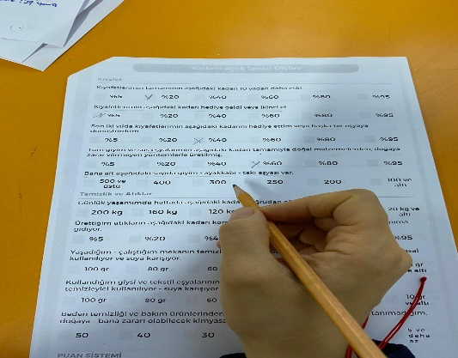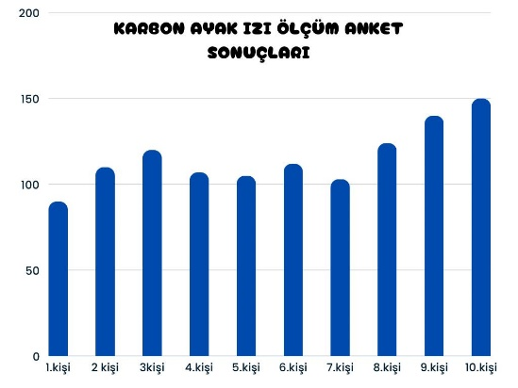

- Çocuklarımızla birlikte sınıflarda çevre sorunlarını anlatan 25 litre adlı belgesel izlendi ve ardından çocuklarla belgesel hakkında değerlendirme yapıldı.

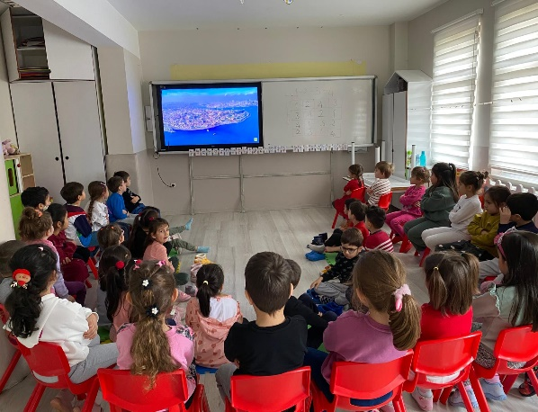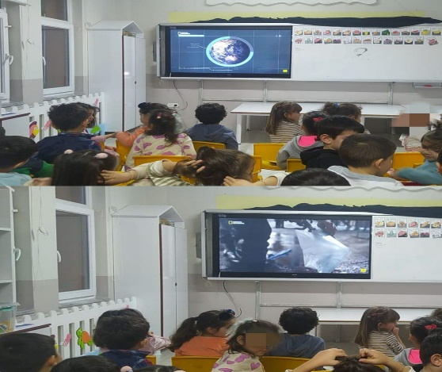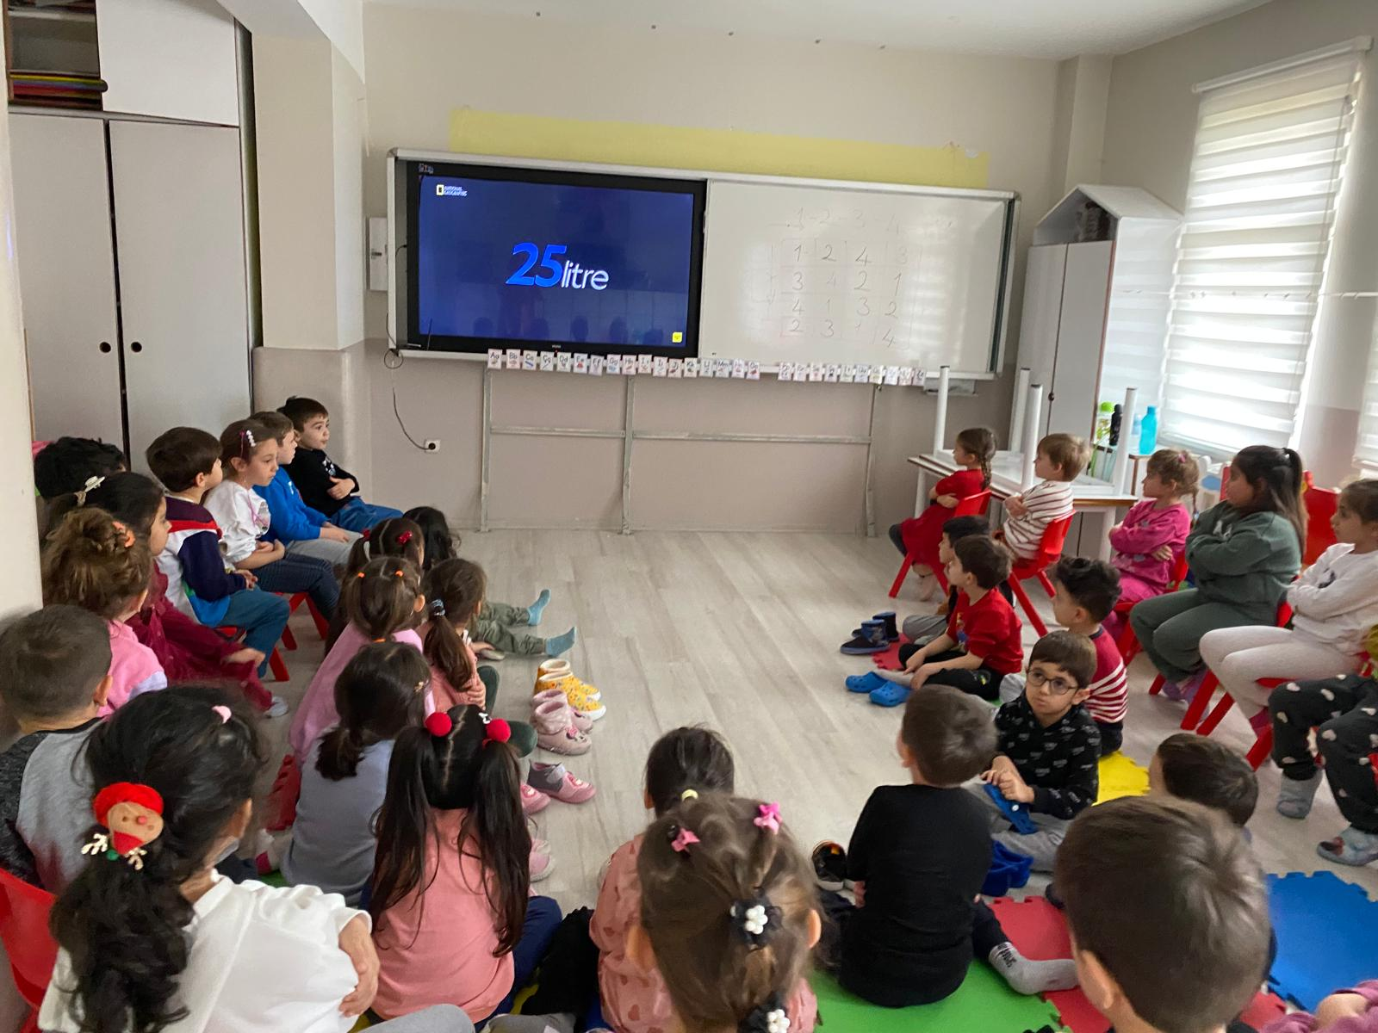

- Mevsim meyve ve sebzelerinin sınıfta tanıtımı yapıldı. Ardından semt pazarına hazırlanan afişlerle gidilerek önce pazarda gözlem yapıldı ardından mevsimine uygun meyve sebze alışverişi yapıldı.
Sınıfa gelindiğinde görevli personel tarafından yıkanarak çocuklara servis edildi.
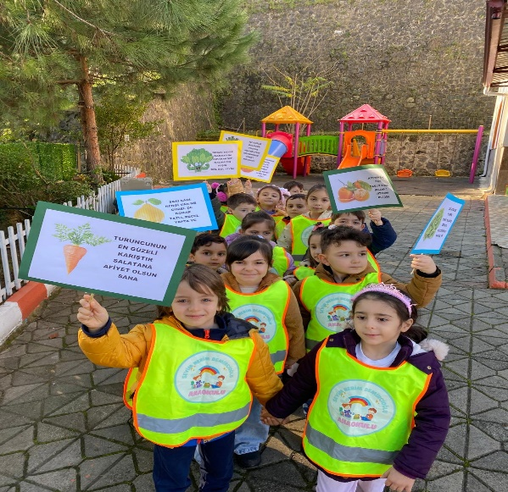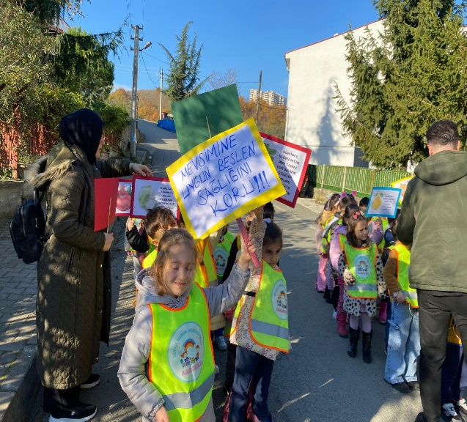

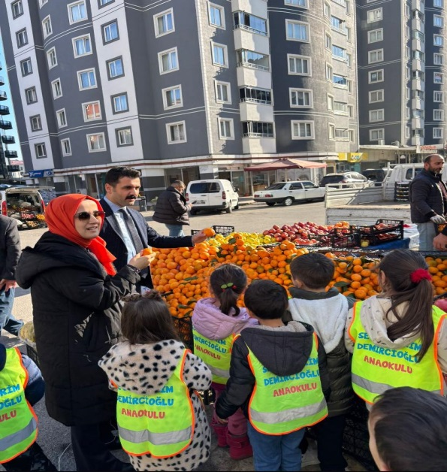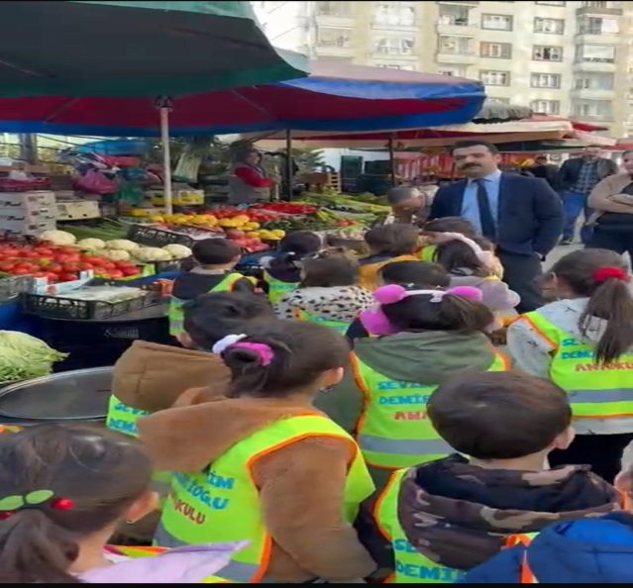

- Paketli gıda tüketimini azaltmak için sınıflarda içinde ne var biliyor muyuz etkinlikleri düzenlendi. Paketli gıda tüketimi yerine doğal ürünlerin kullanımı kendilerinin hazırladıkları ürünlerin tüketimi konusunda çalışmalar yapıldı. Vücudumuz için yararlı prebiyotiklerden bahsedilerek sınıflarda turşu kurma , yoğurt mayalama gibi etkinlikler yapıldı.

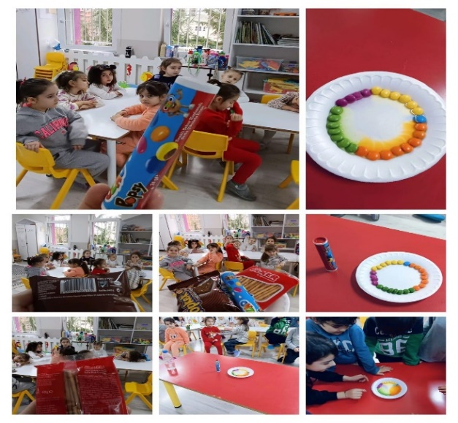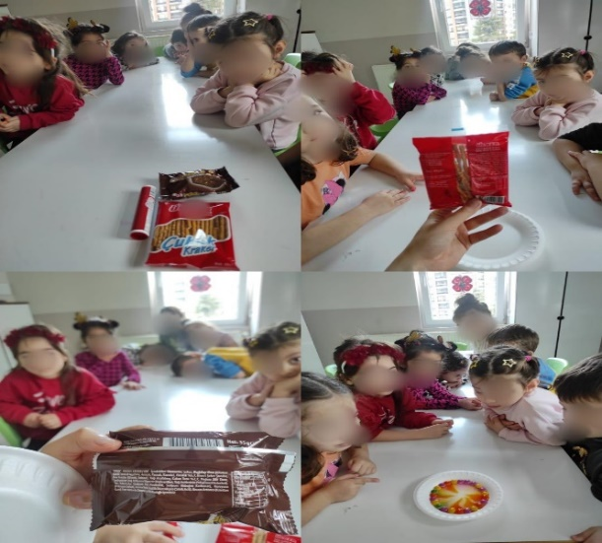
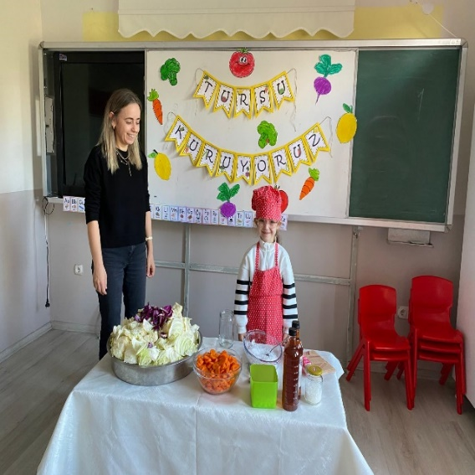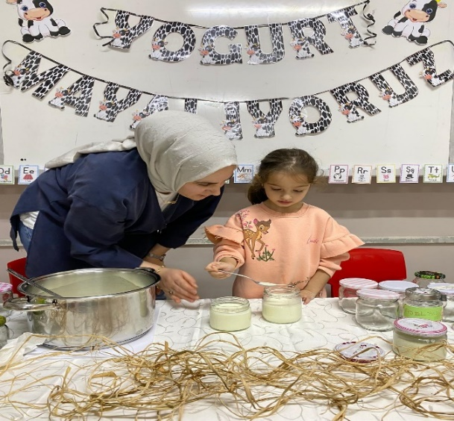

- Tutum Yatırım Ve Türk Malları Haftası kapsamında 869 barkod çalışmaları yapılarak çocuklara rozetler hazırlandı. Hafta sonu yapılan alışverişlerde çocuklardan barkod kontrolü yapmaları ve yerli ürünleri almaları için çocuklar ve velilerle iletişime geçildi.Sınıflarda standlar kurularak veli- öğretmen iş birliği ile yerli ürünlerin tanıtımı yapıldı. Yerli malı haftası kutlamaları kapsamında teknolojide yerli üretimimiz olan aracımız TOGG çocuklara tanıtıldı ve incelemeleri için fırsat verildi.
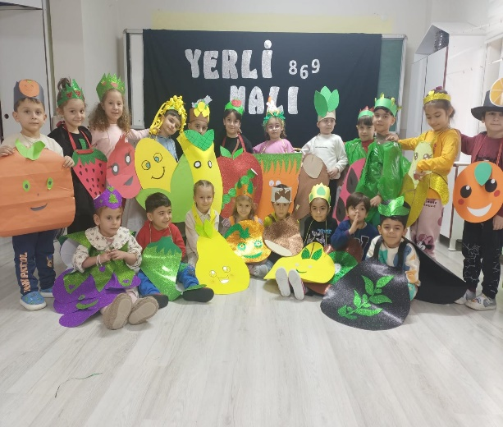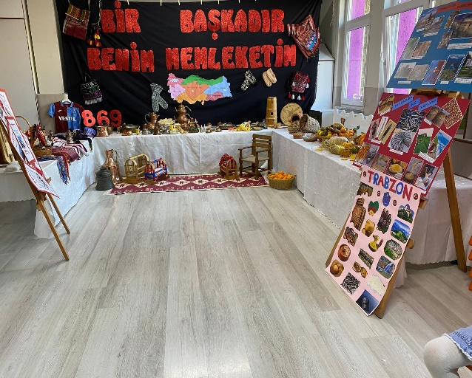

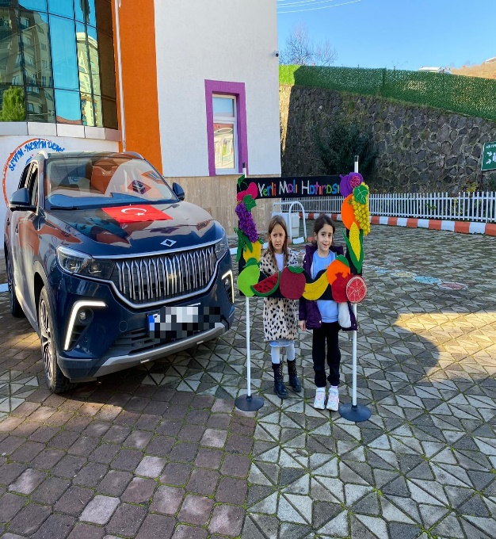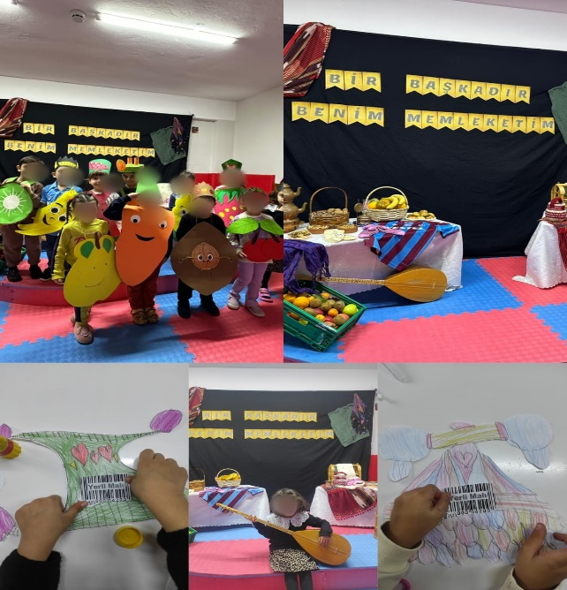

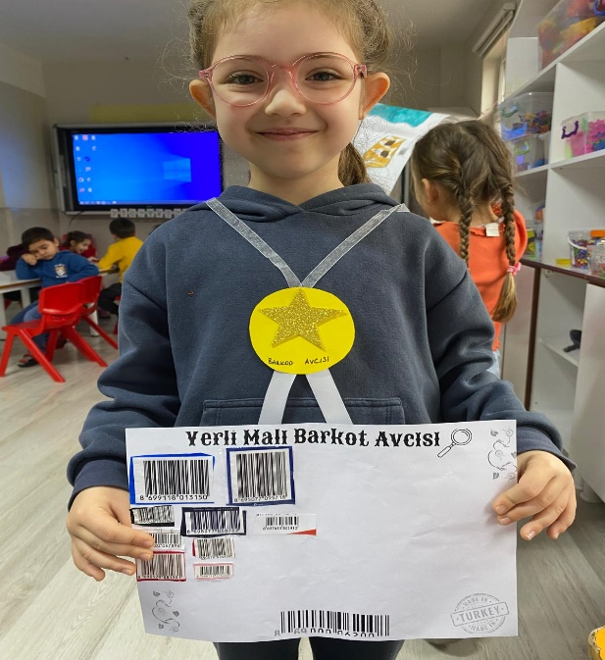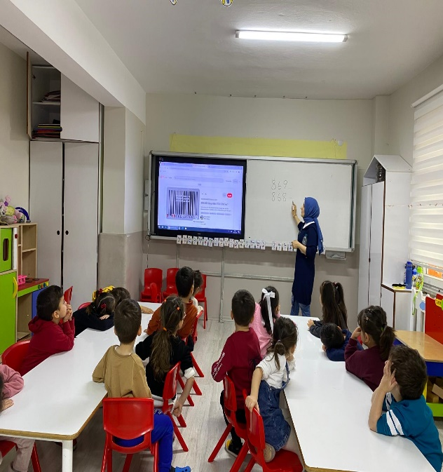
- Sınıflarda atık karton,yaprak vb. malzemelerek kullanılarak 2025 yılı takvim, yeni yıl tebrik kartları hazırlandı.
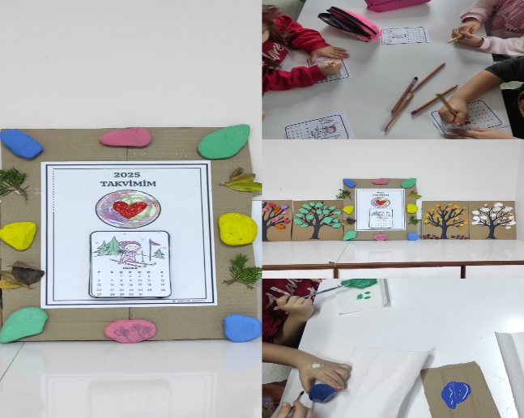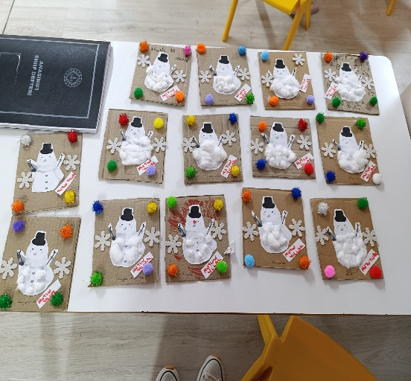

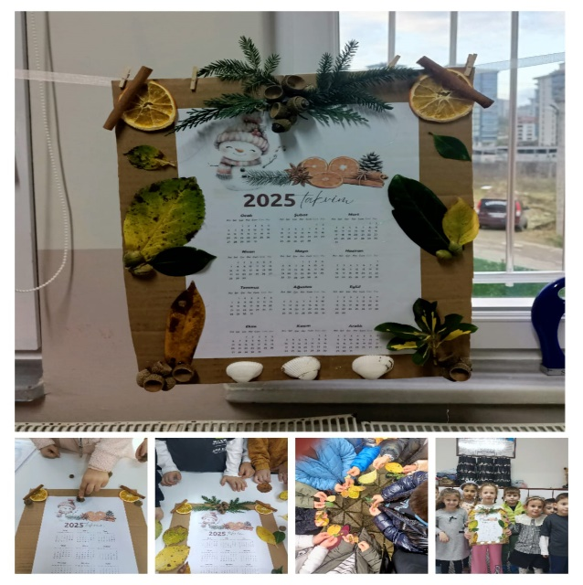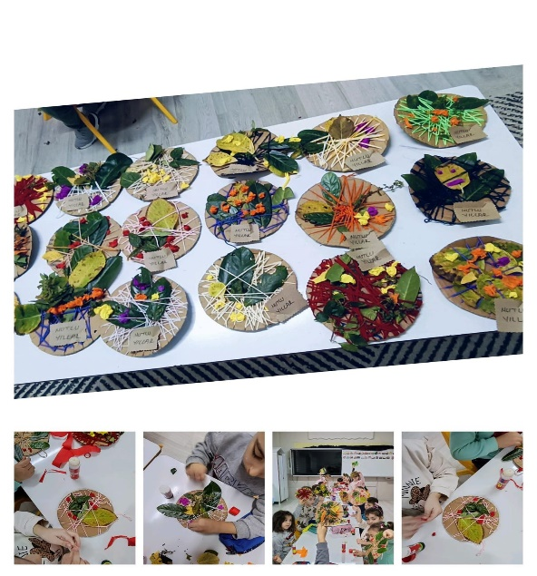
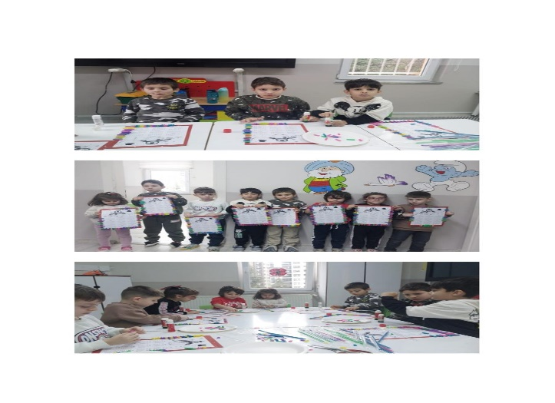

- Kasım ayında duyurusu yapılarak başlatılan atık pil toplama kampanyası sonuçlandırılarak 1. Olan sınıfa kupa ve madalya taktimi yapıldı ayrıca yarışmaya katılan tüm çocuklara katılım belgesi verildi. Toplanan piller ilgili yerlere teslim edildi.

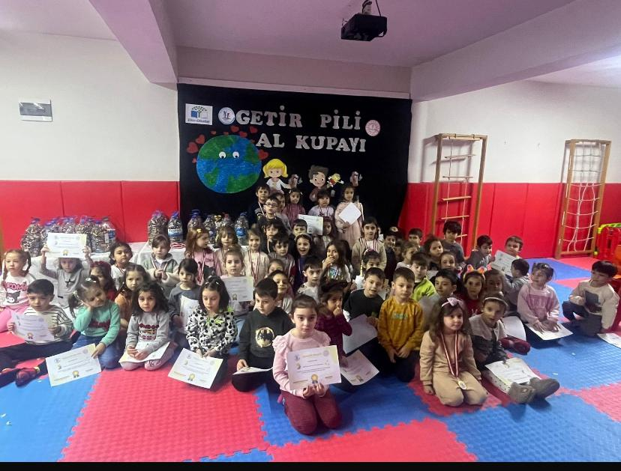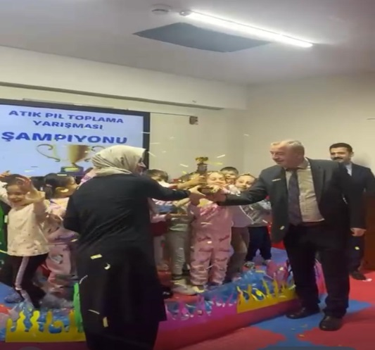

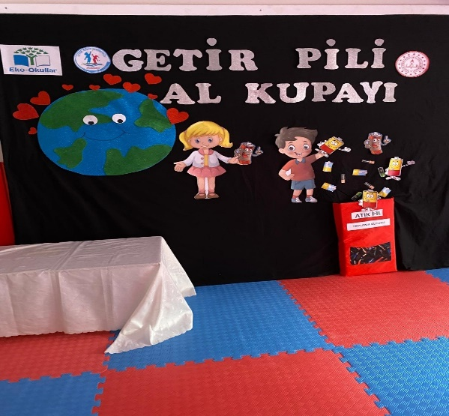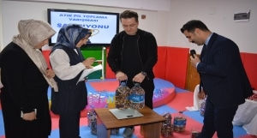

- Çocuklarla birlikte sınıfta geri dönüşüm malzemesi olarak plastik su şişesinden yağmur ölçer yapılarak hem günlük olarak yağmur takibi yaptık hem de biriken yağmur suyunu dikilen çiçek fidesine can suyu olarak kullandık.

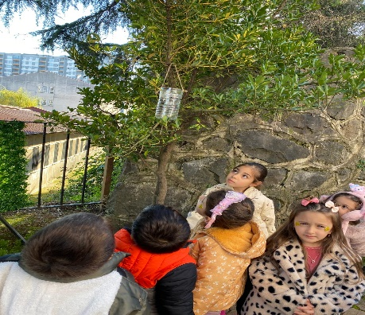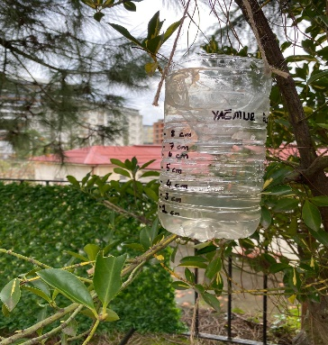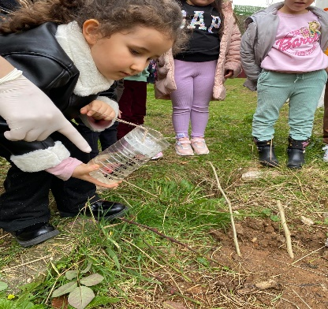

- Yerel tüketimin doğa ve insan sağlığı açısından önemini anlatmak için Türkiye haritası kullanılarak Türkiye’nin 7 coğrafi bölgeden oluştuğu ve bu bölgeler hakkında bilgi verildi. Farklı iklim özellikleri ve yetişen tarım ürünlerinden bahsedildi. Bazı ürünlerin bazı bölgelere has olduğu ve seralarda yetiştirilen ürünlerin bizim yaşadığımız şehre gelirken tırlar vasıtasıyla uzak mesafelerden getirilmesiyle doğamızın ve havamızın kirlenmesine sebep olduğu anlatıldı bunun önlenebilmesi için yerel tüketimin yapılmasının önemi vurgulandı.
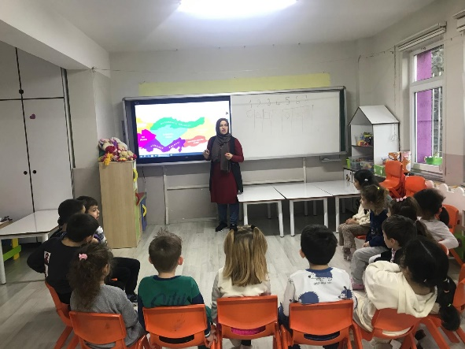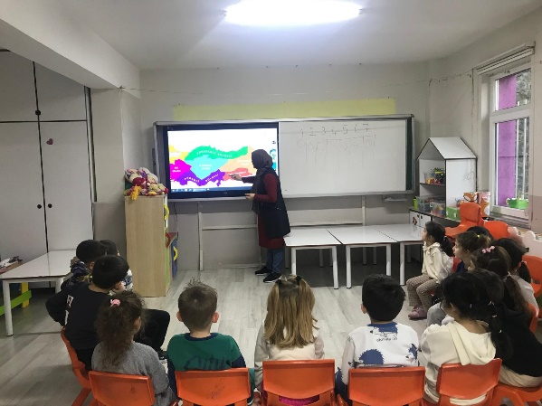

- Koordinatör öğretmenler Elif Cinoğlu, Menşure Yıldız ve eko tim üyeleri ile enerji tüketimi yapılan alanlar gezilerek hangi araçların daha çok enerji tüketimine sebep olduğu hakkında konuşuldu. Okulda yapılacak su ve elektrik tasarrufu ile enerjide tasarruf sağlanacağına dikkat çekildi. Öğrencilerimize okul ve ev yaşantılarında yapacakları tasarruf ile hem aile bütçelerine hem de ülke ekonomisine katkı sağlayabilecekleri belirtildi.
Okulumuzun Ekim, Kasım, Aralık ayı elektrik faturalarının karşılaştırılmasının yapılması içim görsel grafik hazırlanarak eko okul panosunda sergilendi ve çocukların bunu incelemesine fırsat verildi.
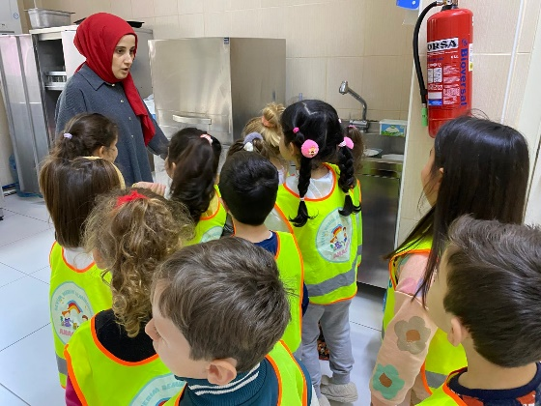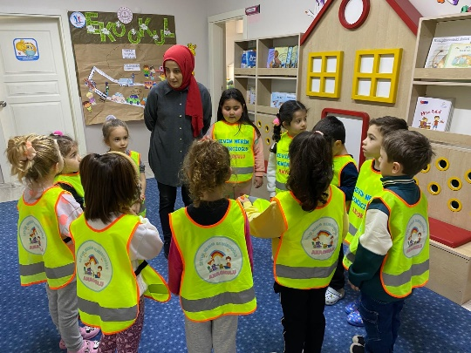
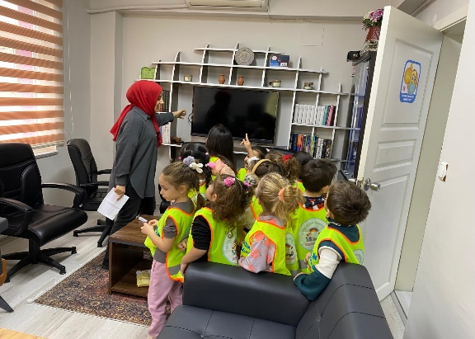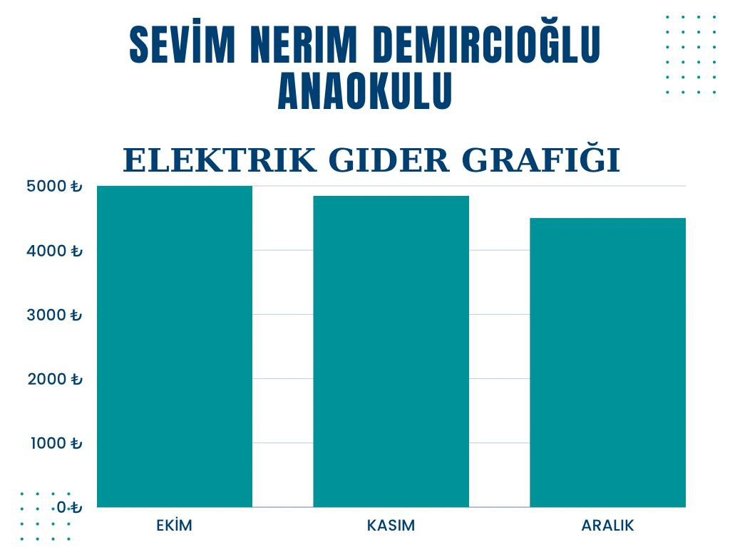
- Enerjide tasarrufu yaygınlaştırmak için afiş çalışmaları yapılarak eko okul panosunda sergilendi. Evde tasarruf yapılabilecek alanlar için önce çocuklarla sohbet edildi ve velilere broşür gönderildi.

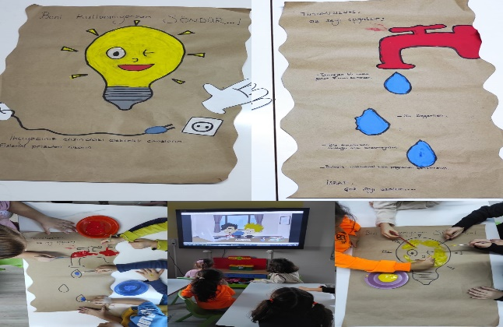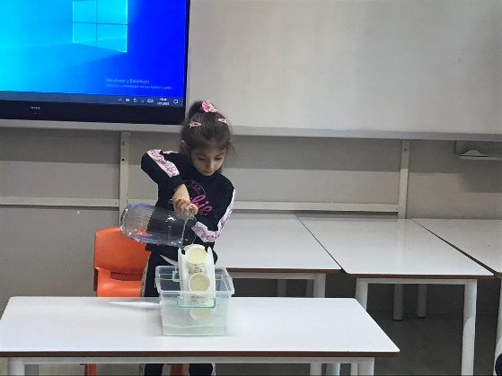

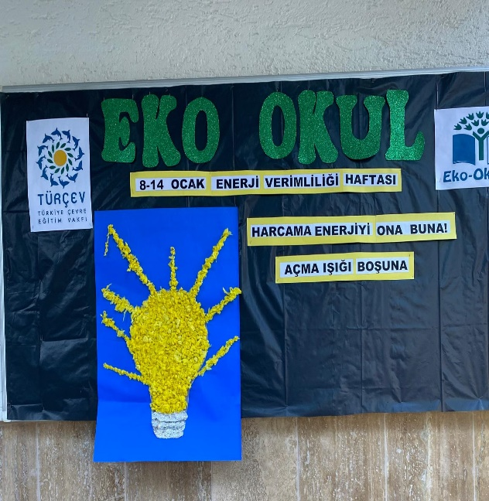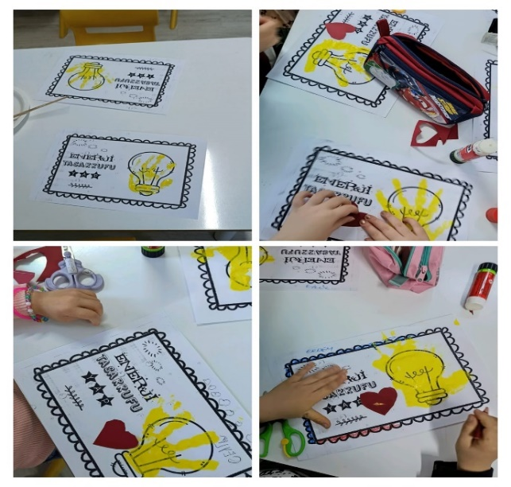

- Evlerde en çok hangi alanlarda tasarruf yapılıyor , tasarruf yapılabiliyor mu belirlemek için velilere hazırlanan anketler gönderilerek alınan cevaplar doğrultusunda bir grafik oluşturuldu ve hazırlanan grafik okul panosunda sergilendi. Düzenlenen anketin sonucuna göre velilerimizin %90 oranında tasarruf tedbirlerini uyguladıkları gözlemlendi.

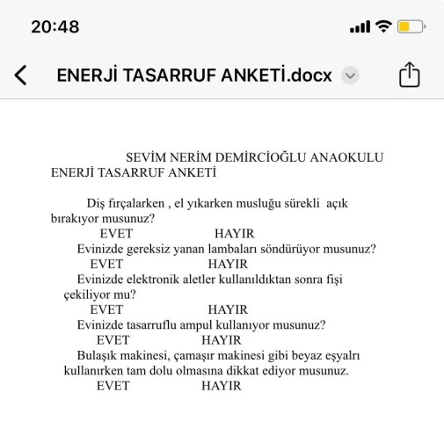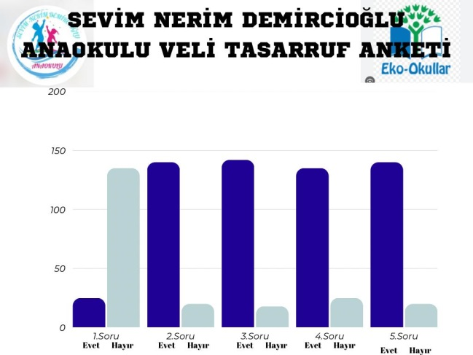

- Her sınıf eko sanat projeleri geliştirerek çalışmalarını sergiledi ve geri dönüşüme dikkat çekti.
